Жили да были воробей с воробьихой, и жил-был царь. Построили воробей и воробьиха гнездо в царском дворце. Раджа жил в покоях, а воробей с воробьихой — в своем гнезде.
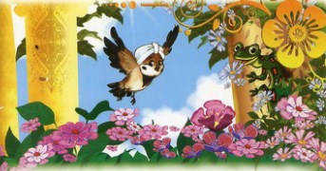Вот раз раджа нарядился в новое платье — надумал в гости пойти. Только дошел до двери, а воробей возьми да и урони каплю. Белая капля упала прямо на царя и запачкала его новое платье. Разгневался он. Позвал слугу и говорит:— Сейчас же поймай воробья с воробьихой и посади их в клетку.Воробьиху-то слуга поймал, а воробей вспорхнул да и был таков.
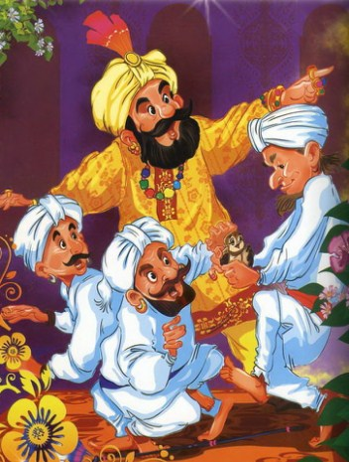Прилетел воробей к плотнику, просит:— Плотник, плотник! Сделай мне тележку на восьми колесах. Царь посадил в клетку мою воробьиху. Я поеду с ним воевать.Плотник сделал маленькую тележку на восьми колесах. Воробей запряг в нее мышку и поехал воевать с царем. Едет он, едет, видит — лежит на дороге иголка.— Братец воробей! Братец воробей! Ты куда едешь? — спрашивает иголка.Отвечает воробей:Я воробей, я воробей,Видишь, мышку в тележку запряг:Еду я с раджой воевать —Он мою воробьиху поймал.— И я с тобой, братец воробей.— Поедем.
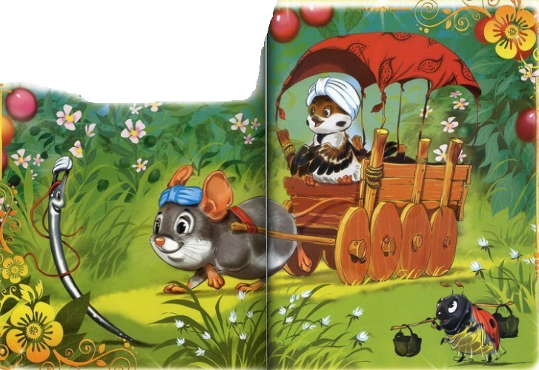Забралась остроносая иголка на тележку. Воробей вожжами потряхивает, мышку погоняет. Мышка бежит, изо всех сил старается. Быстро катится тележка.Едут они, едут, а навстречу им скорпион.
— Братец воробей! Братец воробей! Ты куда едешь? — спрашивает.А воробей ему:Я воробей, я воробей,Видишь, мышку в тележку запряг:Еду я с раджой воевать —Он мою воробьиху поймал.— И я с тобой, братец воробей.— Поедем.
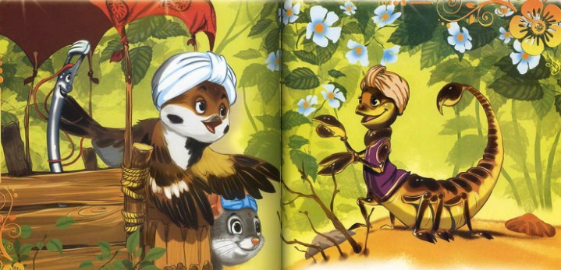Поднял скорпион свой хвост с ядовитым жалом и влез к воробью в тележку. Воробей мышку погоняет. Мышка бежит быстро-быстро.Едут они, едут, смотрят — лежат веревка и палка.— Братец воробей! Братец воробей! Ты куда собрался? — спрашивают веревка и палка.А воробей им в ответ:Я воробей, я воробей,Видишь, мышку в тележку запряг:Еду я с раджой воевать —Он мою воробьиху поймал.— И мы с тобой, братец воробей.— Поедем.
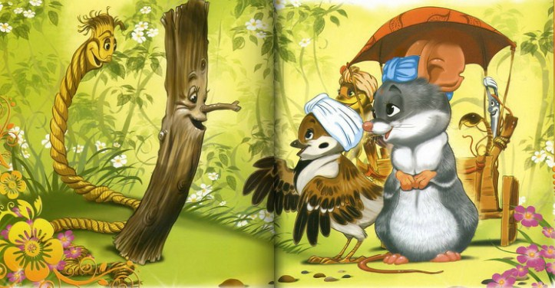Вот и собралось у воробья по дороге целое войско. Ехали они, ехали и подъехали к царскому дворцу, когда стало совсем темно. Остановил воробей тележку позади дворца. Раджи дома не было. Воробей с друзьями тихонько прокрались в комнату к радже. Иголка спряталась у него в постели. Скорпион влез на столик, где стояла свеча. Веревка и палка притаились у двери. Сам воробей забрался под карниз. А мышка осталась сторожить у тележки.
Раджа скоро вернулся. Умылся, сел ужинать. Ему и невдомек, какое войско забралось к нему во дворец.
Пошел раджа спать. А иголка его давно дожидается. Лег он в постель — она как примется колоть его спину. Закричал раджа, вскочил. Хочет свечку зажечь — посмотреть, что это колется в постели.
А у свечки сидел скорпион. Только протянул раджа руку, скорпион его и ужалил.
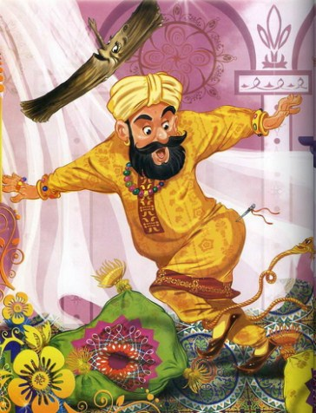
Заголосил раджа от страха:— Батюшки! Умираю! Меня скорпион укусил! Бросился царь вон из комнаты. А у двери его поджидаливеревка и палка. Веревка опутала царя, а палка принялась его колотить. Кричит раджа что есть мочи:— Помогите! Помогите! Помогите хоть кто-нибудь! Воробей сверху смотрел, смотрел на все, что творилось, а как запросил раджа помощи, слетел к нему, остановил палку и говорит:
— Раджа! Я воробей. Со мной мое войско. Говори, отпустишь мою воробьиху? Или тебе еще мало попало?
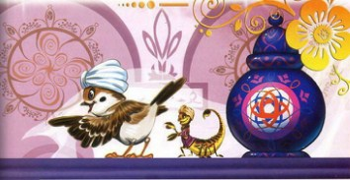
Взмолился раджа, стал просить у воробья прощенья. Веревка освободила раджу, и он выпустил воробьиху.
Иллюстрации: И.Есаулов.

